**网络通信**

借助以太网外设，器件可以通过以太网按照IEEE 802.3-2002标准发送和接收数据。以太网提供了可配置、灵活的外设，用以满足客户的各种应用需求。它支持与外部物理层（PHY）相连的两个工业标准接口：默认情况下使用的介质独立接口（MII）和简化介质独立接口（RMII）。它有多种应用领域，例如交换机和网络接口卡。

### 实现功能

本例程实现使用ETH以太网外设进行基本的网络建立，通过电脑端的PING，查看使用的IP是否成功建立网络。

### 开发环境

|  |  |
| --- | --- |
| 软件 | 版本 |
| STCubeMX | V5.0.1 |
| STM32Cube_FW_H7 | V1.3.0 |
| Keil | v5.25.2 |
| IAR | v7.30.1 |

### 跳线帽情况

**/******* 为保证例程正常运行，必须插入以下跳线帽 **********/**

|  |  |  |  |
| --- | --- | --- | --- |
| 丝印编号 | IO端口 | 目标功能引脚 | 出厂默认设置 |
| JP2 | TXD | PB11 | 已接 |
| JP2 | RXD | PB10 | 已接 |

### 原理图说明

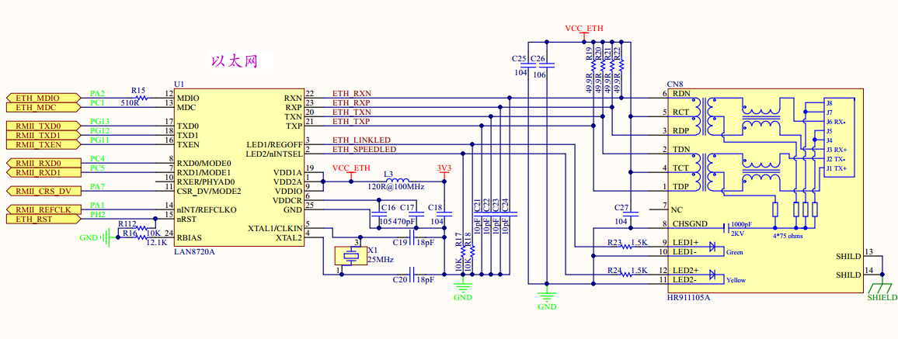

LAN8720是低功耗的10/100M以太网PHY层芯片，通过RMII接口与以太网MAC层通信，内置10-BASE-T/100BASE-TX全双工传输模块，支持10Mbps和100Mbps。

### 接线说明

使用跳线帽将JP2端口连接。从路由器的分配口中分出一条网线连接至开发板。

使用USB线连接电脑与核心板。Stlink则接上电脑与核心板。接线图如下图：

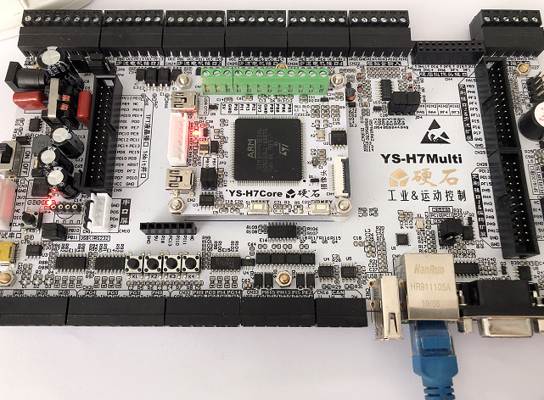

### 操作与现象

1. 使用ST-Link连接H7核心板，使用Mini USB连接核心板提供电源。
2. 打开本例程的keil project文件或者IAR project文件，编译程序然后点击下载。
3. 下载程序之后，在电脑端打开串口助手，设置好波特率、数据位、校验位以及停止位，打开串口助手，查看网络初始化情况。
4. 使用cmd来ping静态IP，查看通信是否正常。

